**Sujet N°1**

**TITRE** : Décompilation et recompilation d’une application Android cas du lecteur Vlc.apk

**OBJECTIFS** : Dans notre travaille il sera question de :

* Télécharger une application Android de notre choix
* La décompiler
* Disséquer le contenu du fichier manifeste et y ressortir toutes les composantes telles que vues en cours

**METHODES UTILISEES**

Dans cette partie nous allons présenter les outils et les étapes nécessaires à la décompilation et la recompilation de notre application Android Vlc.apk

Nous avons utilisé les outils suivants :

* + Un ordinateur portable Windows 10 64 bits, 8Go RAM, Core (TM) i3 CPU
  + Une machine virtuelle VM version 5.2.0
  + Système d’exploitation Santoku linux
  + L’application Android Vlc.apk
  1. Décompilation d’une application Android avec Santoku : cas du lecteur Vlc

Après avoir r installer et démarrer Santoku sur la machine virtuelle MV effectuer les étapes suivantes :

1

ère

étape

:

Une fois sur le bureau du Système Santoku

cliquez

sur le couteau se trouvant sur

la barre de tâche ensuite Sa

nto

ku

Reverse Engineering

APKTool

.

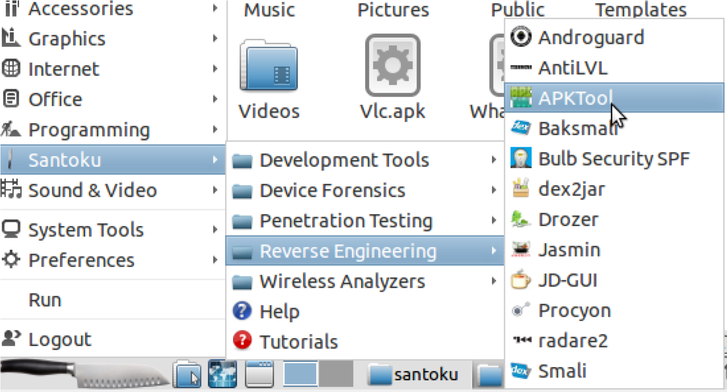

**La fenêtre suivante s’affiche**

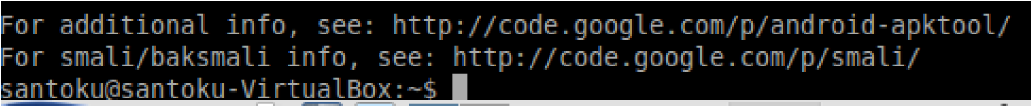

**2ème étape : une fois sur cette fenêtre entre la commande suivante : apktool d –f /Home/santoku/Vlc.apk ensuite appuyer sur Enter.**

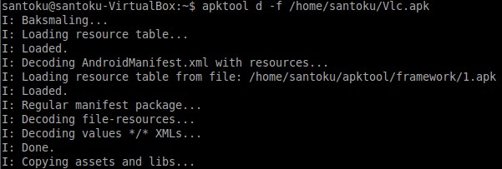

**Ici /Home/santoku/ représente le chemin relatif où se situe notre application Android Vlc.apk**

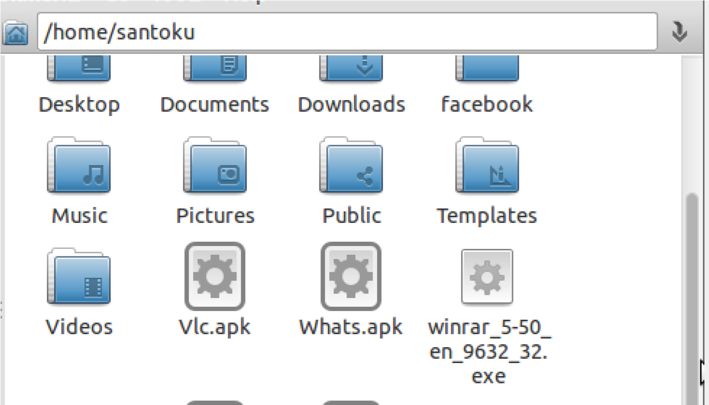

3ème étape : ouvrir le dossier Vlc situé au niveau de notre Home Folder. Ce dossier contient les éléments suivants : assets, lib, res, smali, AndroidManifest.xml, apktool.yml

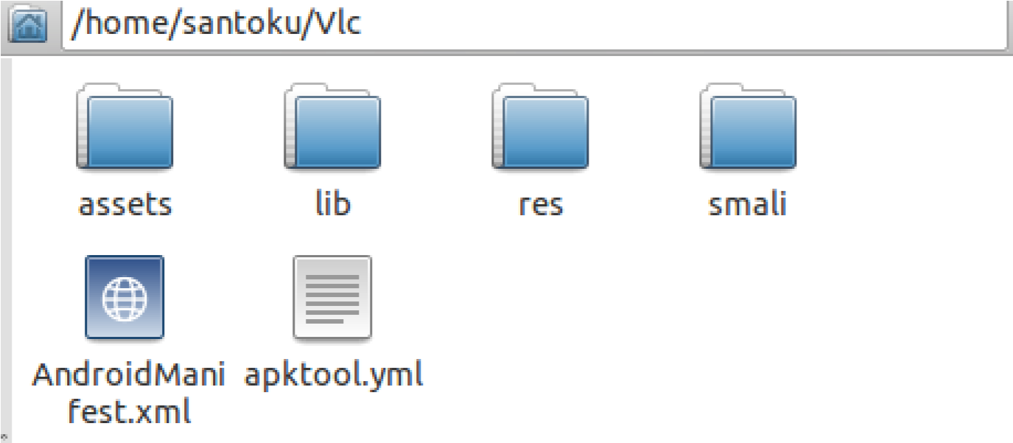

* 1. Les composantes de l’application Androïde Vlc.apk contenus dans le fichier

AndroidManifest.xml

Une application Android est composée d’éléments de base : Activities, Services, Broadcast receivers et content providers.

1) Les Activités

Une activité est la composante principale pour une application Android. Elle représente l’implémentation et les interactions de vos interfaces. Dans le cas de notre application les activités sont les suivantes :

* 1ère activité :

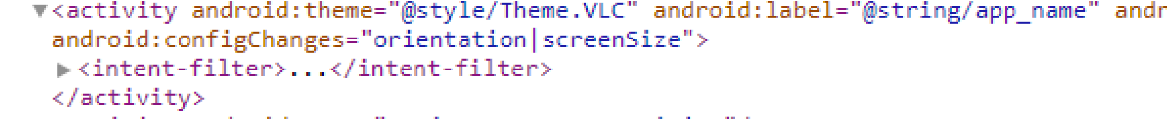

Elle contient les attributs suivants :

android:theme : qui permet d’exploiter le thème personnalisé de Vlc. android : label : qui permet de définir le nom de l’application Vlc. android : icon : définir l’icône de l’application Vlc on fait référence à la ressource drawable.

On note la présence des nœuds <intent-filter>...</intent-filter> dans notre activité cela indique que cette activité sera lancée depuis le menu principal d’android.

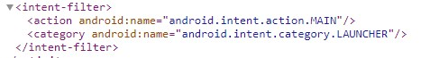

6

ème

activité



-

2

ème

activité

-

3

ème

activité

-

4

ème

activité



* 5ème activité

-

**7**

**ème**

**activité**



2)

Les Services

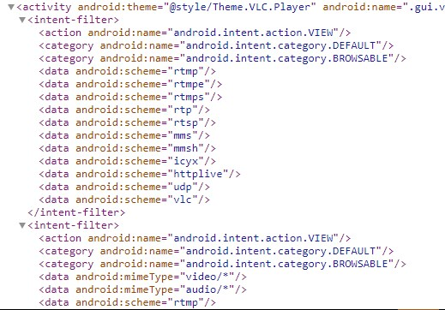

Un service, à la différence d’une activité, ne possède pas de vue mais permet l’exécution d’un algorithme sur un temps indéfini. Il ne s’arrêtera que lorsque la tâche est finie ou que son exécution est arrêtée.

Dans le Manifeste de notre application Vlc.apk on a :



1. Broadcast receivers

Un Broadcast Receiver comme son nom l’indique permet d’écouter ce qui se passe sur le système ou sur votre application et déclencher une action que vous aurez prédéfinie. C’est souvent par ce mécanisme que les services sont lancés.

1. Content providers

Les content providers servent à accéder à des données depuis votre application. Vous pouvez accéder : aux contacts stockés dans le téléphone, à l’agenda, aux photos etc.

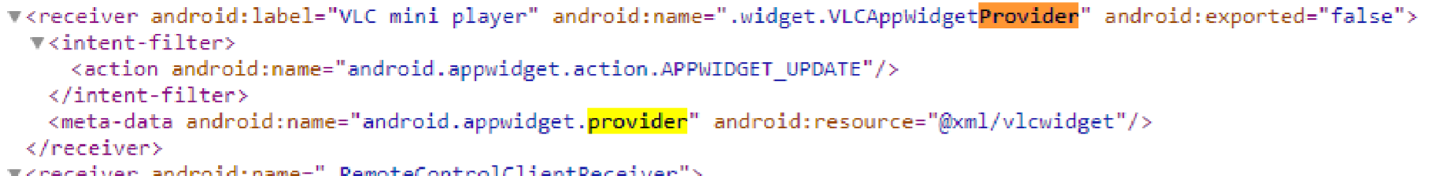

**Bibliographie :**

ANDROID DEVELOPER/F.MICHEL .

Java decompiler: http://jd.benow.ca/